  DOC-TEC-16030610 |  | TITRE
 |  | Installation Crisalid en Réseau mode distribué
 |  | REDACTION | RELECTURE | OBJET DE LA REVISION
DATE | NOM | Régis FOLNY |  | NF525
06/03/2016 | FONCTION | Directeur Technique |  | NF525

1) Préparation
- Installer le navigateur “Google Chrome” et en faire le navigateur par défaut.
- Sur un des postes ou sur un serveur, installer le serveur XMPP “Prosody” packagé par Crisalid.
Autoriser le programme “C:\Program Files\Prosody\bin\Lua.exe” dans le pare-feu.
  - La configuration par défaut de cette version de Prosody déclare un domaine virtuel “crisalid.local” et fait de l’utilisateur “admin@crisalid.local” l’administrateur du réseau XMPP. Il faut créer cet utilisateur dans Prosody (prochaines étapes)
- Sur le poste, installer un client XMPP comme Pidgin (http://pidgin.im)
  - Lancer Pidgin
  - Dans la gestion des comptes (Menu Comptes/Gérer les Comptes), cliquer sur le bouton “Ajouter...”
  - Protocole : “XMPP”
  - Utilisateur : “admin”
  - Domaine : “crisalid.local”
  - Ressource : “Admin”
  - Mot de Passe : “crisalid” et cliquer “Mémoriser le mot de passe”
  - /!\ Dans l’onglet avancé, modifier “Serveur de connexion” et mettre “localhost”
  - Cliquer sur la case tout en bas “Créer ce nouveau compte sur le serveur”
  - Cliquer sur “Enregistrer”
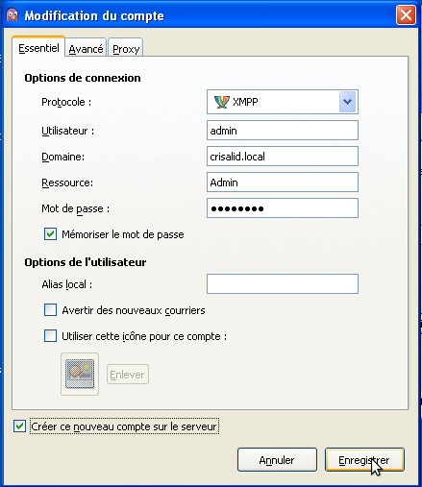

accepter le certificat (ça signifie qu’on est bien connecté au serveur)
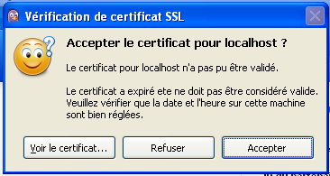
  - Dans la petite boîte de dialogue de création d’un nouvel utilisateur, valider que Username = “admin” et Password = “crisalid” et valider. Une boite de dialogue doit confirmer que l’utilisateur a été créé.
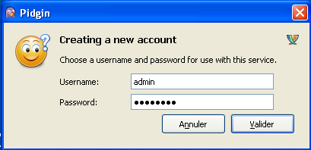
  - Pour vérifier que la connexion XMPP fonctionne, cliquer sur la case à gauche du compte dans la fenêtre de gestion des comptes, si ça fonctionne, il faut accepter le certificat de sécurité.

2) Installation et configuration réseau d’Ogyris

- Installer la dernière version d’Ogyris sur toutes les caisses et sur le serveur.
  - Caisses : Dans le dossier par défaut (C:\Program Files\Crisalid\Ogyris) ou (C:\Crisalid\Ogyris) pour Windows 7
  - autoriser le programme C:\Program Files\Firebird\bin\fbserver.exe dans le Firewall

- Installer la version correspondante à Ogyris du serveur de caisse Crisalid sur toutes les machines. A la fin de l’installation, cocher la case “Afficher la page de configuration”.
Une page web s’ouvre avec deux liens “Accueil” et “Configuration”.

  - Cliquer sur “Configuration”
  - Cliquer sur le lien “Bases de Données”
  - Dans la section BDCL, cliquer sur le bouton “Créer la base de donnés”, la base est créée par le serveur, la page se rafraîchir et si tout se passe bien, le bouton disparaît.
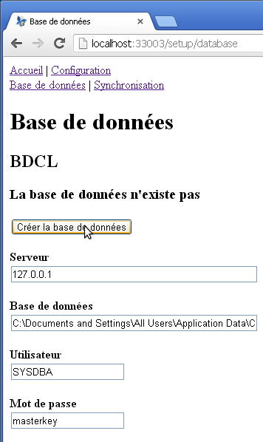

  - Dans la section NBDC, faire pointer vers la base NBDC du serveur
    - Serveur : “Ip_du_serveur (ou 127.0.0.1 pour local)”
    - Base de données “C:\Program files\Crisalid\Ogyris\Datas\NBDC.FDB” ou “C:\Crisalid\Ogyris\Datas\NBDC.FDB” pour Windows 7
    - Valider
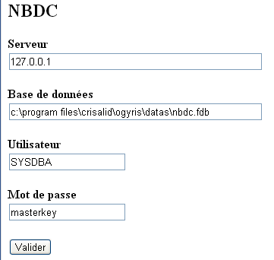

  - Cliquer sur le lien “Synchronisation” en haut de la page, à côté de “Bases de Données” et configurer la connexion au serveur XMPP :
    - Utilisateur : “admin@crisalid.local”
    - Mot de Passe : “crisalid”
    - Ressource : “Serveur” sur le serveur, “CaisseX” (où “X” est le numéro de la caisse : Caisse1, Caisse2, Caisse3...) sur les caisses.
    - Serveur : “Ip_du_serveur où a été installé Prosody (ou 127.0.0.1 pour local)”
    - Valider
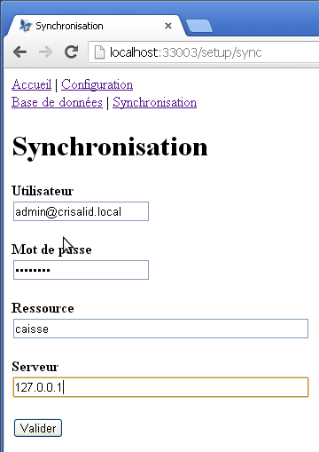

- Fermer le navigateur
- autoriser le programme C:\Program Files\Crisalid\Serveur Caisse\ServeurCaisse.exe dans le Firewall
- Lancer Ogyris
- Configurer la connexion aux bases de données :
  - Copier la configuration existante et la renommer en “AUTONOME”, faire pointer vers les bases locales et pour BDCL vers “LOCALHOST” (activer l’option “Restaurer” pour NEPBackup au passage)
  - Renommer la configuration par défaut en “RESEAU” et faire pointer les connexions aux bases de données vers NBDC.et NIHM sur le serveur :
    - Serveur : Ip_du_serveur (ou 127.0.0.1 pour local)
    - Chemin : C:\program files\Crisalid\Ogyris\Datas\NBDC ou NIHM.FDB
    - Tester si la connexion au Firebird du serveur fonctionne (sinon c’est un problème de Firewall, de réseau qui n’est pas monté correctement, comme par exemple si les caisses n’ont pas des IP dans le réseau local parce que les IP n’ont pas été définies en dur ou parce qu’il n’y a pas de serveur DHCP sur le réseau.)
    - Laisser BDCL pointer vers LOCALHOST
  - Configuration des plans de salle : normalement il n’y a rien à faire parce que par défaut les plans de salle se connectent au serveur de caisse local. Dans le doute, se logger dans Ogyris en Manager, lancer le plan de salle, entrer en mode configuration, cliquer sur le bouton de paramétrage (l’engrenage à droite des contrôles de configuration du plan de salle), une boite de dialogue s’ouvre et dans l’onglet “Configuration” vérifier que “Adresse du serveur” est bien LOCALHOST ou 127.0.0.1

